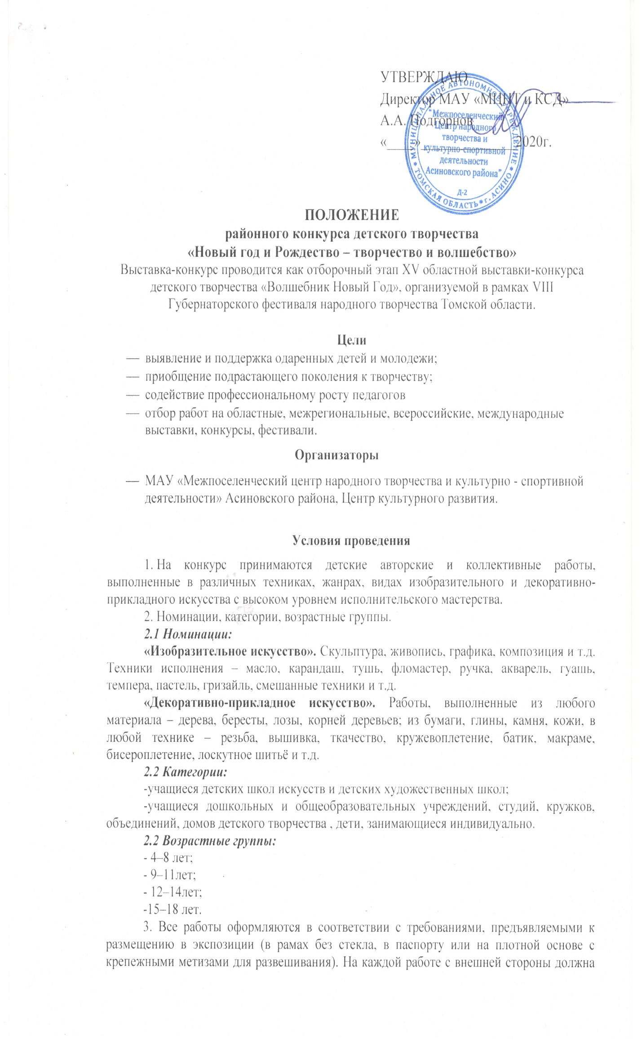
быть этикетка (Приложение №1) размером 3,0*8,0 см, распечатанная на принтере шрифтом № 14 ,где указывается: фамилия и имя автора, год рождения, название работы, год создания, материал, техника исполнения, размеры (в сантиметрах), место проживания.
С обратной стороны работы указываются: Ф.И.О. автора полностью (без сокращения), дата рождения, место проживания, название работы, год создания, материал, техника исполнения, размер (в сантиметрах),учреждение, в котором автор обучается, кружок, в котором он занимается, Ф.И,О, педагога(полностью), под чьим руководством выполнена работа, адрес и контактный телефон.
Размер работ – не менее 30*40 см - для ИЗО, для ДПИ - размер не ограничивается.
4.Один автор может представить не более 3-х (трех) работ, учреждение – не более 10 работ. Обязательным условием является предварительный отбор работ на местах. Каждый конкурсант имеет право участвовать в одной или двух номинациях по выбору.
5. К участию в конкурсе не допускаются работы, не соответствующие теме конкурса или имеющие низкий уровень исполнения, а также работы, оформленные с нарушением установленных настоящим положением правил.
6. Педагоги и руководители студий, подготовившие победителей конкурса, будут награждены дипломами от организаторов районного конкурса «Новый год и Рождество – творчество и волшебство».

Жюри
- Для оценки конкурсных работ создается одно независимое жюри. Решение жюри является окончательным. Жюри имеет право:
- присуждать 1,2,3 места в каждой номинации, в каждой категории, в каждой возрастной группе;
- не присуждать места;
- присуждать специальные дипломы, но не более 3-х;

- Участникам конкурса, занявшим 1, 2, 3 места, вручаются дипломы Лауреатов 1, 2, 3 степени. Всем остальным участникам - дипломы за участие в районной выставке- конкурсе.
- Состав жюри:
-председатель жюри – директор МАУ «МЦНТ И КСД» Подгорнов А.А.
-художественный руководитель МАУ «МЦНТ и КСД» Петракевич Л.А.
-директор МБУ «АМБЦС» Кириллова Н.М.
-методист отдела кинообеспечения МАУ «МЦНТ и КСД» Ткачук С.Ю.

Подведение итогов конкурса

Итоги конкурса подводятся жюри до 4 декабря 2020, результаты размещаются на официальном сайте МАУ «МЦНТ И КСД» и в группах в соцсетях.
Открытие выставки 03.12.2020 в 16.00 в ЦКР
Закрытие выставки 06.01.2021г.
Заявки на участие(приложение №2), конкурсные работы, согласие родителей на обработку персональных данных несовершеннолетних участников (приложение№ 3) до 1 декабря 2020 г. принимаются по адресу: г.Асино, ул. 9 мая, 36/1 (Центр культурного развития),кабинет методистов.
Работы выдаются с 01 февраля по 28 февраля 2021 г.
Работы, не востребованные в указанный срок, утилизируются.
Координаторы конкурса:
Ткачук Светлана Юрьевна, тел. 8 952 755-50-61; svetlana-tkachuk@mail.ru
Ефименко Ирина Владимировна, тел. 8953 927 56 98.

Приложение№ 1
Этикетка:
ФИО участника;
год рождения,
название фотографии,
год создания,
материал, техника,
размеры в см.
место, обучения, педагог(учитель ,преподаватель)
место жительства участника:

Приложение № 2

Форма заявки на участие в выставке, выставке-конкурсе:

№ п/п | Ф. И. О. участника  (полностью) | Год рождения, возраст | Название фотографии, год её создания, материал, техника исполнения, размеры в см. | Место жительства участника | Учреждение, в котором автор обучается, студия, кружок, в котором он занимается, Место жительства участника Ф.И.О. (полностью) учителя, педагога, руководителя. | Контактный телефон,  E- mail учреждения  направляющего работу
1 | Иванов  Иван  Иванович | 1971  48 лет | Мое село  2020  Холст, масло  40*50 | с.Ново-Кусково | МАОУ ДОД «ДШИ»  Педагог доп. образования  ФИО полностью | 8-913- 840-95-10
2
3

МП __________________ /_____________________
подпись ФИО

Приложение № 3
Согласие родителей на обработку персональных данных несовершеннолетнего участника
Я _____________________________________________________проживающий(ая)
(фамилия, имя, отчество- мать, отец или другой законный представитель)
по адресу_________________________________________________________________в соответствии с Федеральным законом от 27.07.2006 № 152-ФЗ «О персональных данных», даю согласие на обработку, включая сбор, систематизацию, накопление, хранение, уточнение(обновление, изменение) , использование персональных данных моей(-его) дочери( сына)
_______________________________________________________________________
(фамилия, имя отчество несовершеннолетнего)
чьим законным представителем я являюсь, а именно : фамилии, имени, отчества, даты рождения, места учебы, специальности, класса (курса) обучения.
Прошу считать данные сведения общедоступными.
Настоящее согласие вступает в силу со дня его подписания и действует без ограничения срока.
Согласие может быть отозвано мною в любое время на основании моего письменного заявления.

________________ _____________ ___________________
(дата ) (подпись) (Ф.И.О.)

Приложение № 4

Согласие на обработку персональных данных
совершеннолетнего участника

Я_____________________________________________________________________,
(фамилия, имя, отчество)
проживающий (ая) по адресу____________________________________________

____________________________________________________________________
(место регистрации)

________________________________серия___________номер_________________
(наименование документа, удостоверяющего личность)
Выдан
______________________________________________________________________

дата выдачи____________в соответствии в с Федеральным законом от 27.07.2006 № 152-ФЗ «О персональных данных», даю согласие на обработку следующих моих персональных данных: фамилия, имя, отчество, год ,месяц, дата рождения, образование, место учебы, специальность, класс9курс) и любая информация , относящаяся к моей личности, доступная или известная в любой конкретный момент времени9 далее- персональные данные).
Прошу считать данные сведения общедоступными.
Настоящее согласие вступает в силу со дня его подписания и действует без ограничения его срока.
Я оставляю за собой право в случае неправомерного использования предоставленных данных согласие отозвать, предоставив письменное заявление.

___________ __________________ ____________
(дата) (подпись) (Ф.И.О)

